Relatório Técnico de Desenvolvimento — Checkpoint 5 (CP5)

FIAP — 2TIAPY — Front-End & NLP / Chatbots e Agentes Virtuais
Projeto: Contextual Clicker
Gênero: Idle/Clicker e Sandbox Narrativo 1-Bit
Plataforma: Web (Navegador HTML5) & Back-End (FastAPI)
Modalidade de IA Generativa na API: Texto via Llama 3.2 (Ollama local)
Modalidade de IA Generativa na Pré-Produção: Imagem via DALL-E 3 (Bing Image Creator)

Integrantes do Grupo
- Paulo Gabriel Pessoa da Silva — RM 566446
- William Stahl Sanches Furquim Garcia — RM 562800

1. Continuidade e Fidelidade à CP4
O MVP entregue neste Checkpoint 5 é a continuidade direta e estrita do conceito, mecânicas e mockups aprovados na CP4:
- Mesmo Título e Premissa: Contextual Clicker, onde o universo do jogo é proceduralmente moldado a partir de uma palavra-chave (seed) digitada pelo jogador no menu.
- Mesma Estética: Paleta monocromática 1-bit preto e branco, tipografia retro (VT323, Share Tech Mono, Press Start 2P) e efeito de scanlines CRT.
- Telas do Mockup da CP4:
  - Menu Principal: Input de palavra-chave e botão de iniciar escavação.
  - Mina Ativa (Gameplay HUD): Planeta interativo para clique, contador de pedras, lore da picareta e lore do buff.
  - Museu de Artefatos: Grid de exposição dos artefatos desenterrados na mineração.
  - Tela de Vitória (Adição obrigatória de fim de sessão): Epílogo dinâmico gerado pela IA e estatísticas finais.
- Mecânicas da CP4 Implementadas: Mineração por clique, aquisição progressiva de ferramentas (upgrades), consumíveis temporários (buffs de velocidade), desenterrar artefatos para o museu e condição de vitória.

2. Etapa 1 — Setup do Ambiente de Vibe Coding
- Ferramenta de Vibe Coding: Antigravity IDE (desenvolvimento orientado por agentes e prompts com inspeção e edição de código).
- Linguagens e Frameworks:
  - Front-End: HTML5 Nativo, CSS3 puro e JavaScript moderno (ES6 Vanilla), sem frameworks externos pesados. Áudio sintetizado em tempo real com a Web Audio API nativa.
  - Back-End: Python 3.12 com FastAPI, Uvicorn, Pydantic v2 e HTTPX.
  - Motor de IA Generativa: Ollama executando localmente o modelo de pesos abertos Llama 3.2 (3B) em http://localhost:11434.
  - Testes Automatizados: pytest para a API FastAPI e node --test para as mecânicas centrais do jogo.

3. Etapa 2 — Implementação do MVP Jogável
O MVP é 100% executável e jogável do início ao fim:
- Começo: O jogador digita um tema no Menu Principal (ex: “Cozinha”, “Espaço”, “Fórmula 1”, “Escola”).
- Meio: O jogador clica no planeta para acumular pedras, compra upgrades de picareta que aumentam o dano por clique e a produção ociosa por segundo, coleta itens consumíveis (buffs) que surgem na tela multiplicando a velocidade, e desbloqueia artefatos arqueológicos em marcos progressivos de mineração.
- Fim: Ao desenterrar os 8 artefatos do universo, a sessão é finalizada com uma tela de vitória contendo um epílogo narrativo gerado pela IA e o resumo das estatísticas do jogador.
- Integração Real de IA: O Llama 3.2 gera em tempo de execução o nome e a descrição da picareta, dos buffs, dos 8 artefatos e do epílogo, consumidos diretamente pelo jogo via requisições HTTP autenticadas.

3.1 Documentação da Modalidade 2 — Geração de Imagens (Pré-Produção / Assets Estáticos)
Seguindo o planejamento da CP4, os elementos visuais do jogo foram gerados por IA generativa em etapa de pré-produção offline utilizando o Bing Image Creator (motor DALL-E 3). Foram geradas e integradas 16 imagens em formato JPG, organizadas em três categorias:

A. Tabela de Prompts e Arquétipos Visuais Gerados (16 Imagens)
Arquivo Gerado | Categoria / Arquétipo | Prompt Utilizado no Bing Image Creator (DALL-E 3)
picareta-1.jpg | Picareta Nv. 1 (Rústica / Improvisada) | 1-bit pixel art, strictly black and white only, retro 8-bit game asset, a crude rustic makeshift improvised mining pickaxe tied with ropes, pure white background, minimal shading, clean silhouette.
picareta-2.jpg | Picareta Nv. 2 (Pedra / Reforçada) | 1-bit pixel art, strictly black and white only, retro 8-bit game asset, a sturdy reinforced stone mining pickaxe, pure white background, minimal shading, clean silhouette.
picareta-3.jpg | Picareta Nv. 3 (Ferro / Maquinada) | 1-bit pixel art, strictly black and white only, retro 8-bit game asset, an iron machined heavy mining pickaxe, pure white background, minimal shading, clean silhouette.
picareta-4.jpg | Picareta Nv. 4 (Brocas / Engrenagens) | 1-bit pixel art, strictly black and white only, retro 8-bit game asset, a mechanical steampunk pickaxe with drill bits and gears, pure white background, minimal shading, clean silhouette.
picareta-5.jpg | Picareta Nv. 5 (Laser / Cristalina) | 1-bit pixel art, strictly black and white only, retro 8-bit game asset, a crystalline laser futuristic high-tech pickaxe, pure white background, minimal shading, clean silhouette.
picareta-6.jpg | Picareta Nv. 6 (Energia / Plasma) | 1-bit pixel art, strictly black and white only, retro 8-bit game asset, an energy plasma glowing sci-fi mining pickaxe, pure white background, minimal shading, clean silhouette.
picareta-7.jpg | Picareta Nv. 7 (Cósmica Lendária) | 1-bit pixel art, strictly black and white only, retro 8-bit game asset, a legendary cosmic ultimate divine pickaxe with orbiting stars, pure white background, minimal shading, clean silhouette.
buff.jpg | Buff Consumível (Aura de Velocidade) | 1-bit pixel art, strictly black and white only, retro 8-bit game asset, a magical swirling energy potion flask bottle with steam, pure white background, minimal shading, clean silhouette.
artefato-1.jpg | Artefato #01 (Fóssil / Osso) | 1-bit pixel art, strictly black and white only, retro 8-bit game asset, an ancient petrified bone fossil relic, pure white background, minimal shading, clean silhouette.
artefato-2.jpg | Artefato #02 (Cristal / Geodo) | 1-bit pixel art, strictly black and white only, retro 8-bit game asset, a shiny geometric crystal geode mineral, pure white background, minimal shading, clean silhouette.
artefato-3.jpg | Artefato #03 (Chave Fóssil) | 1-bit pixel art, strictly black and white only, retro 8-bit game asset, an ancient mysterious fossilized key tool, pure white background, minimal shading, clean silhouette.
artefato-4.jpg | Artefato #04 (Amuleto Ancestral) | 1-bit pixel art, strictly black and white only, retro 8-bit game asset, an ancient tribal mystical amulet pendant, pure white background, minimal shading, clean silhouette.
artefato-5.jpg | Artefato #05 (Relíquia Arqueológica) | 1-bit pixel art, strictly black and white only, retro 8-bit game asset, a glowing ornate archaeological ancient urn relic, pure white background, minimal shading, clean silhouette.
artefato-6.jpg | Artefato #06 (Crânio Enigmático) | 1-bit pixel art, strictly black and white only, retro 8-bit game asset, an enigmatic alien fossil skull device, pure white background, minimal shading, clean silhouette.
artefato-7.jpg | Artefato #07 (Disco Cósmico) | 1-bit pixel art, strictly black and white only, retro 8-bit game asset, a dark matter cosmic disc artifact with runes, pure white background, minimal shading, clean silhouette.
artefato-8.jpg | Artefato #08 (Núcleo Celestial) | 1-bit pixel art, strictly black and white only, retro 8-bit game asset, a legendary celestial star core celestial artifact, pure white background, minimal shading, clean silhouette.

Galeria das 16 imagens geradas (DALL-E 3)
As imagens abaixo são os assets integrados ao jogo, na ordem do manifesto manifest.json.
 |  |  | 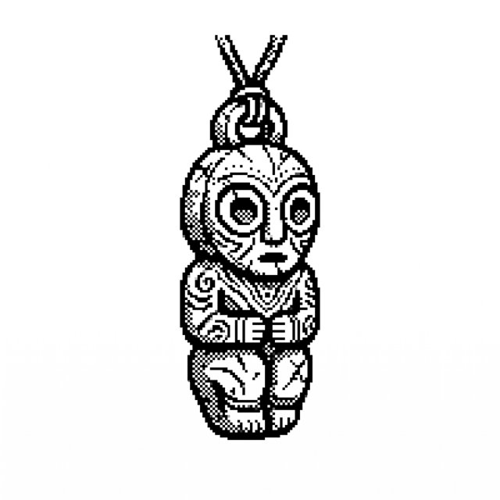
Artefato 1 | Artefato 2 | Artefato 3 | Artefato 4

 |  |  | 
Artefato 5 | Artefato 6 | Artefato 7 | Artefato 8

 | 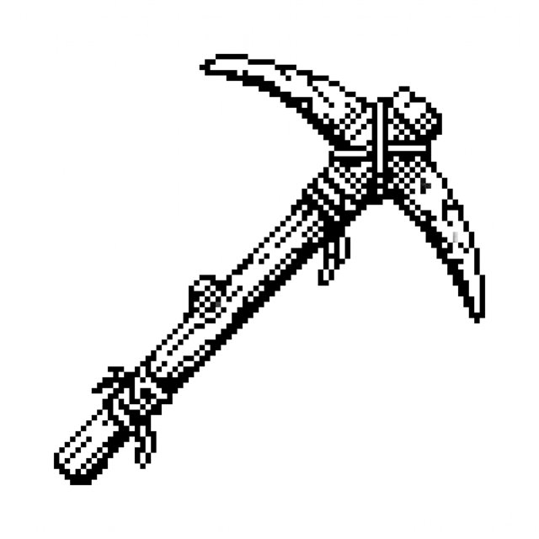 | 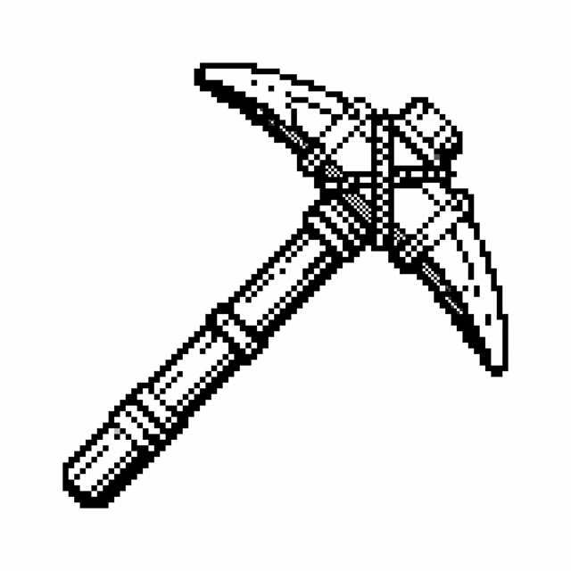 | 
Buff | Picareta 1 | Picareta 2 | Picareta 3

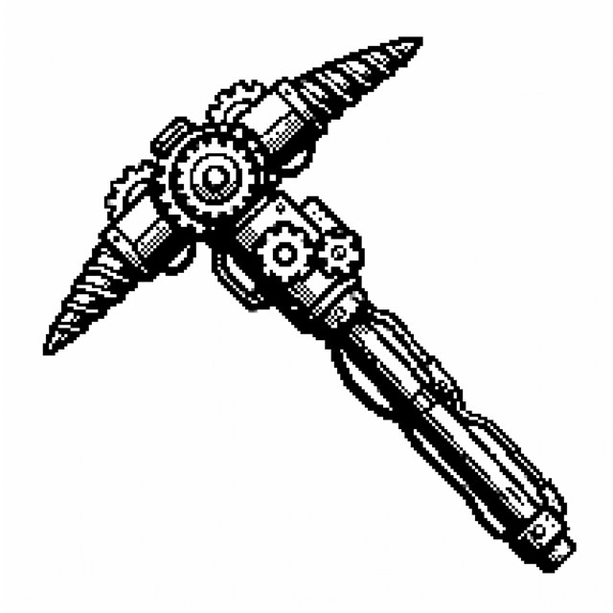 |  | 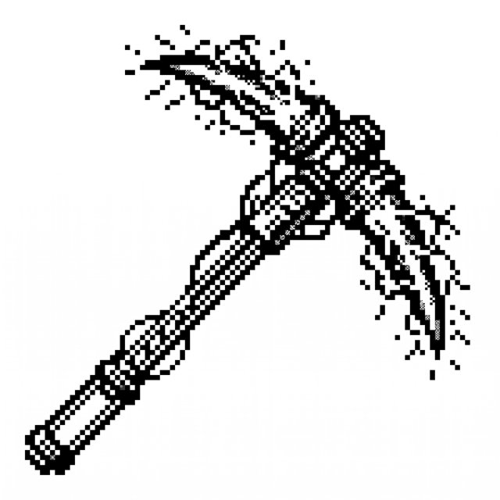 | 
Picareta 4 | Picareta 5 | Picareta 6 | Picareta 7

B. Processo de Recorte e Pós-Processamento via CSS
Como os modelos de difusão (DALL-E 3) geram imagens em fundo branco opaco com tons intermediários de cinza, implementamos um processo em duas etapas:
- Isolamento de Arquivos: As 16 imagens foram salvas em formato JPG dentro de frontend/assets/img/ e registradas no arquivo manifest.json.
- Pós-Processamento em Tempo de Execução via CSS: Em vez de editar manualmente cada arquivo, aplicamos filtros diretamente no seletor .pixel-sprite:
- .pixel-sprite {
object-fit: contain;
image-rendering: pixelated;
filter: invert(1) grayscale(1) contrast(5);
mix-blend-mode: screen;
}
  - invert(1): Transforma o fundo branco original em preto e os traços pretos em branco.
  - grayscale(1) contrast(5): Força o limiar de contraste, eliminando tons de cinza residuais para garantir a paleta monocromática 1-bit.
  - mix-blend-mode: screen: Torna o fundo preto transparente na tela escura do jogo, deixando apenas o desenho em branco visível.

3.2 Alinhamento com a Especificação de Front-End — Por que as Imagens são Assets Estáticos?
A especificação da disciplina de Front-End determina que a API deve contemplar apenas a modalidade de IA generativa consumida pelo jogo em tempo de execução:
“Implementar apenas a linha correspondente à modalidade de IA generativa efetivamente utilizada no MVP:
Modalidade: Texto ➔ Endpoint FastAPI: POST /v1/ia-generativa/texto ➔ Jogo e painel enviam contexto e recebem o texto gerado.”
Por essa razão, mantivemos uma separação clara entre as duas modalidades:
- Modalidade via API em Tempo de Execução (Texto): O texto das ferramentas, buffs, artefatos e epílogo varia conforme o tema que o jogador digita no menu. Portanto, ele precisa ser gerado dinamicamente e passar pela rota /v1/ia-generativa/texto do FastAPI com cabeçalho de autenticação X-API-Key.
- Modalidade Offline de Pré-Produção (Imagem): As imagens representam os sprites fixos da interface. Fazer o navegador requisitar modelos de difusão durante a partida causaria uma espera de vários segundos por clique e custos desnecessários. Elas foram pré-geradas offline no DALL-E 3 e inseridas como assets estáticos locais, ficando fora do fluxo da API em tempo real.

4. Etapa 3 — Diário de Vibe Coding
Esta seção registra como conduzimos o desenvolvimento com o assistente de IA, destacando os pedidos feitos, o código entregue e os ajustes que nós mesmos fizemos.

Prompt-Chave 1: Arquitetura Desacoplada FastAPI (Router ➔ Provider)
- O que foi pedido:
“Construa a estrutura da API em FastAPI desacoplando a chamada ao Ollama/Llama 3.2 através do padrão Router e Provider. O front-end não deve conhecer a porta 11434 do Ollama. Crie autenticação via header X-API-Key e habilite CORS e Swagger em /docs.”
- O que a IA gerou:
A estrutura inicial com routers/ia_generativa.py, providers/ia_provider.py e core/security.py, recebendo as requisições em /v1/ia-generativa/texto.
- O que o grupo precisou ajustar/corrigir:
Nós vimos que a IA comparou a chave usando chave == config.api_key, o que é vulnerável a timing attacks. Trocamos para secrets.compare_digest para garantir uma verificação segura em tempo constante. Também ajustamos a injeção da dependência Settings nos testes automatizados para evitar erros de validação 422 no TestClient.

Prompt-Chave 2: Engenharia de Prompt e Tratamento Estrito de JSON
- O que foi pedido:
“Crie o módulo de prompts para o Llama 3.2 garantindo que o modelo responda estritamente em JSON válido com as chaves esperadas (nome e descricao), mantendo o prompt testado na CP4 e reforçando a regra de que o item é uma Picareta que quebra pedras.”
- O que a IA gerou:
Funções no arquivo app/prompts.py montando mensagens para cada tipo de item com o parâmetro format="json" do Ollama.
- O que o grupo precisou ajustar/corrigir:
Percebemos nos testes que o Llama 3.2 às vezes colocava acento nas chaves, como "descrição" em vez de "descricao", ou aninhava a resposta dentro de outro objeto. Criamos a função validar_conteudo() com unicodedata.normalize para padronizar as chaves e extrair o objeto correto de forma tolerante a falhas. Também incluímos uma regra exigindo que o nome da picareta comece sempre com a palavra “Picareta”.

Prompt-Chave 3: Isolamento da Lógica Pura do Jogo e Testes Unitários
- O que foi pedido:
“Separe toda a regra matemática do jogo (custos de upgrade, multiplicadores de buff, mineração por clique e produção ociosa) em um arquivo game-logic.js sem nenhuma dependência de DOM, permitindo que a lógica seja testada tanto no navegador quanto via Node.js.”
- O que a IA gerou:
Um módulo exportando as funções de cálculo de estado (criarEstado, minerar, tick, comprarPicareta, coletarBuff, verificarArtefatos).
- O que o grupo precisou ajustar/corrigir:
Quando testamos o jogo alternando entre abas do navegador, a função tick acumulava tempo excessivo e gerava saltos irreais de pontuação. Limitamos o dtMs a 5000ms por quadro para manter a consistência. Também criamos 7 testes unitários em tests/test_game_logic.js e rodamos com node --test para validar a progressão.

Prompt-Chave 4: Mecânica de Spawning e Coleta de Buffs
- O que foi pedido:
“Crie um elemento consumível que surja flutuando na tela em posições aleatórias após um intervalo de 18 a 35 segundos. Ao clicar nele, o jogador ativa o buff de velocidade gerado pela IA com efeito visual e sonoro.”
- O que a IA gerou:
Um temporizador disparando o elemento #buff-drop na tela com posições aleatórias calculadas em porcentagem.
- O que o grupo precisou ajustar/corrigir:
A IA fazia a chamada ao Llama 3.2 no instante em que o item aparecia na tela, fazendo o jogador esperar a resposta antes de ver a descrição. Mudamos a lógica para pedir a lore do próximo buff em segundo plano (pre-fetching). Assim, quando o item surge, o texto já está pronto. Também colocamos uma animação para piscar nos últimos 2,5 segundos antes de sumir.

Prompt-Chave 5: Resiliência em Tempo Real e Fallback Gracioso
- O que foi pedido:
“Implemente um fallback procedural tanto no back-end quanto no front-end para que o jogo continue funcionando perfeitamente caso o Ollama caia durante a apresentação do trabalho. A interface deve sinalizar com clareza a origem dos textos.”
- O que a IA gerou:
O módulo fallback_provider.py no Python gerando textos predefinidos de contingência quando ocorrem erros ou timeouts.
- O que o grupo precisou ajustar/corrigir:
Para sinalizar a origem dos textos na interface, criamos indicadores visuais claros: a etiqueta LORE GERADA POR LLAMA 3.2 quando a IA responde normalmente e FALLBACK (OLLAMA OFFLINE) com borda tracejada quando usamos o gerador local. Adicionamos também o status ● IA: LLAMA3.2 ONLINE no topo e medidores de latência no console.

Explicação do Funcionamento do Código Principal (Texto Próprio do Grupo)
Nós estruturamos o projeto separando a mecânica do jogo, a interface no navegador e a comunicação com a inteligência artificial.
No arquivo game-logic.js, colocamos as regras do jogo sem mexer na tela. A função criarEstado inicializa as variáveis da partida quando o jogador define um tema. Quando o jogador clica no planeta, a função minerar soma pedras e cresce o numero total escavado. O avanço de tempo e a produção automática de pedras por segundo são calculados na função tick. Quando o jogador clica para melhorar suas ferramentas, a função comprarPicareta valida o custo e sobe o nível da picareta. Se um item flutuante aparece, a função coletarBuff ativa o multiplicador temporário de cliques. Além disso, a cada pedra minerada, chamamos verificarArtefatos para liberar relíquias do museu nos marcos definidos.
No arquivo main.js, cuidamos da manipulação da interface e da interação do usuário. Rodamos um loop contínuo com requestAnimationFrame para atualizar o contador, a barra de progresso e as animações a cada quadro. Também salvamos periodicamente todo o progresso do jogador em localStorage, permitindo fechar o navegador e continuar a partida depois.
A integração de rede fica no arquivo api.js. Quando precisamos de uma nova lore para picareta, buff, artefato ou epílogo, fazemos uma chamada POST para /v1/ia-generativa/texto no nosso backend, enviando o tema e a chave de autenticação no cabeçalho X-API-Key. Se o servidor não responder ou demorar demais, o próprio api.js ativa um fallback local com textos predefinidos para não interromper a partida.
No backend, a classe IATextoProvider dentro de ia_provider.py coordena o fluxo. Ela utiliza a classe OllamaClient para enviar a requisição ao modelo Llama 3.2 na porta local 11434 pedindo a resposta em JSON. Em seguida, a função validar_conteudo sanitiza o texto, remove acentos das chaves e garante que o retorno contenha os campos esperados. Se o Ollama estiver desligado ou demorar, acionamos o fallback procedural para responder com dados temáticos imediatamente.

5. Etapa 4 — Diário de Mudanças em Relação à CP4
Item Alterado | O que estava na CP4 | O que foi implementado | Limitação encontrada | O que foi tentado antes | Impacto no restante do projeto
Arquitetura de Chamada da IA | Chamada direta via fetch() do front-end para o Ollama local (http://localhost:11434), com CORS liberado via variável de ambiente OLLAMA_ORIGINS do Ollama. | Chamadas do jogo direcionadas para back-end próprio em FastAPI (POST /v1/ia-generativa/texto), com autenticação via cabeçalho X-API-Key, Router dedicado e Provider desacoplado. | A chamada direta ao Ollama pelo front-end não cumpria os requisitos de arquitetura da disciplina de Front-End, que exige desacoplamento de camadas, proteção de chave de acesso e isolamento do provedor de IA fora do navegador. | Não houve tentativas anteriores registradas; a decisão foi tomada diretamente no projeto. | Criação do servidor FastAPI em Python, criação do cliente api.js no front-end, isolamento das credenciais em .env e implementação de suíte com 16 testes automatizados com pytest.
Divergência de Tecnologia (Stack do Projeto) | Planejamento restrito a HTML5, CSS3 e JavaScript puro no front-end, sem camada de servidor dedicada. | Adição de um backend completo em Python 3.12 com FastAPI, Uvicorn, Pydantic v2 e HTTPX. | A especificação do Checkpoint 5 de Front-End tornou obrigatória a criação de um backend em FastAPI com rotas estruturadas e documentação Swagger, inviabilizando o modelo puramente estático. | Não houve tentativas anteriores registradas; a decisão foi tomada diretamente no projeto. | O projeto passou a adotar arquitetura cliente-servidor, exigindo ambiente virtual Python, arquivo de dependências (requirements.txt), configuração de CORS no FastAPI e processo duplo de execução.
Adaptação dos Prompts da IA | Prompt único e genérico de geração de itens baseado no contexto da palavra-chave. | O prompt da CP4 foi adaptado em cinco geradores especializados (universo, picareta, buff, artefato, epilogo), com system prompt, limite de duas frases, chaves JSON padronizadas (nome e descricao) e regra forçando o nome da picareta a começar com “Picareta”. | O modelo Llama 3.2 (3B) com o prompt original produzia respostas longas demais, variava os nomes das chaves do JSON e não garantia que a ferramenta gerada fosse uma picareta mineradora. | Não houve tentativas anteriores registradas; a decisão foi tomada diretamente no projeto. | Criação do módulo backend/app/prompts.py, desenvolvimento da função validar_conteudo() com unicodedata.normalize para tolerância a falhas e padronização das respostas consumidas pelo front-end.
Modalidade de Imagem e Sprites (Pré-Produção Offline) | Previsão de geração de imagens via DALL-E 3 (Bing Image Creator) como sprites do jogo e artefatos do museu. | Geração offline de 16 imagens JPG via Bing Image Creator (DALL-E 3) utilizando prompts específicos de pixel art 1-bit, registradas em frontend/assets/img/manifest.json, com ícones SVG procedurais como fallback. O recorte e o isolamento de fundo são feitos via CSS com invert(1), contrast(5) e mix-blend-mode: screen. | Imagens de modelos de difusão trazem fundo branco opaco e tons residuais de cinza. Além disso, chamar geração de imagem em tempo de execução causaria latência inviável (15 a 30s) e descumpriria a regra de Front-End, que restringe a API em tempo real à modalidade de texto. | Não houve tentativas anteriores registradas; a decisão foi tomada diretamente no projeto. | As imagens foram mantidas como assets estáticos locais fora do backend FastAPI. Criamos regras de CSS para forçar a estética 1-bit no cliente e documentamos a tabela completa de prompts e arquétipos visuais no relatório.
Progressão de Picaretas (7 Níveis) | Geração estática de uma única picareta inicial no momento do menu. | Sistema de 7 níveis de picaretas desbloqueáveis por pedras mineradas, cada uma com sprite correspondente, custo progressivo, aumento no poder de clique, produção ociosa contínua e lore adaptada ao nível. | Apenas uma ferramenta tornava a gameplay monótona e não sustentava o ciclo de progressão esperado de um jogo do gênero idle/clicker. | Não houve tentativas anteriores registradas; a decisão foi tomada diretamente no projeto. | Adição da função comprarPicareta em game-logic.js, barra de progresso visual no HUD, salvamento do nível no localStorage e carregamento dinâmico dos sprites correspondentes.
Expansão do Museu de Artefatos (8 Colecionáveis) | Mockup estático com 4 cartões de artefatos contendo textos pré-definidos de exemplo. | Museu com 8 artefatos colecionáveis divididos em 5 níveis de raridade, desbloqueados por marcos de mineração contínua, com imagens próprias e textos gerados pela IA. | Quatro artefatos eram insuficientes para acompanhar a curva de progressão do jogo até a conclusão da partida. | Não houve tentativas anteriores registradas; a decisão foi tomada diretamente no projeto. | Implementação da função verificarArtefatos em game-logic.js, notificações toast no HUD, interface de grid no museu com estados bloqueado/desbloqueado e conexão direta com a condição de vitória.
Condição de Fim de Sessão (Tela de Vitória e Epílogo) | Partida em loop infinito sem tela de encerramento ou critério de vitória definido. | Tela de vitória disparada ao reunir os 8 artefatos do museu, contendo estatísticas completas da sessão e um epílogo narrativo gerado pelo Llama 3.2 com base no tema da partida. | O jogo da CP4 não possuía começo, meio e fim definidos, requisito obrigatório para o MVP do Checkpoint 5. | Não houve tentativas anteriores registradas; a decisão foi tomada diretamente no projeto. | Criação do prompt de epílogo no backend, tela de vitória dedicada no HTML (#screen-victory), efeito sonoro triunfal e rotina de finalização de sessão no controlador main.js.

6. Etapa 5 — Checklist de Testes Manuais
ID | Mecânica / Cenário Testado | Procedimento Realizado | Resultado Esperado | Resultado Obtido | Status
T01 | Validação de Entrada de Tema | Deixar campo de tema vazio no menu e clicar em Iniciar. | Campo pisca com animação de shake e exibe mensagem de erro; partida não inicia. | Input sacudiu e exibiu > Digite um tema para gerar o universo. | ✅ APROVADO
T02 | Inicialização de Partida & IA | Digitar “Cozinha” e clicar em Iniciar Escavação. | Transição para a tela de mina, contador em 0 e requisição POST /v1/ia-generativa/texto enviada. | Jogo abriu, status mudou para LORE GERADA POR LLAMA 3.2 em ~7s. | ✅ APROVADO
T03 | Mineração por Clique | Clicar com o mouse no planeta ou pressionar a barra de espaço. | Planeta sofre pulso de escala e rotação, gera partículas e soma pedras ao contador. | Animação de impacto 1-bit disparada, som 8-bit executado e pedras incrementadas. | ✅ APROVADO
T04 | Upgrade de Picareta | Acumular 15 pedras e clicar em [ FORJAR PICARETA NV.2 ]. | Deduz 15 pedras, eleva poder de clique para +2, inicia produção ociosa e solicita nova lore à IA. | Barra de progresso encheu, som de compra tocou e nova lore de Nv.2 foi exibida. | ✅ APROVADO
T05 | Buff Consumível Flutuante | Aguardar spawn do buff na tela e clicar sobre ele. | Buff ativa temporariamente (30s), duplica dano de clique e exibe contador regressivo. | Badge de multiplicador ativou, planeta ficou com brilho pulsante e tempo correu normalmente. | ✅ APROVADO
T06 | Desbloqueio de Artefato no Museu | Atingir marco de 20 pedras totais mineradas. | Notificação Toast de artefato encontrado; cartão no museu sai de bloqueado para catalogando. | Notificação exibida com som especial; lore do artefato #01 preenchida pelo Llama. | ✅ APROVADO
T07 | Persistência de Save | Fechar a aba do navegador no nível 3 e reabrir. | Botão [ CONTINUAR ] habilitado no menu restaurando pedras, upgrades e artefatos. | Jogo retomou exatamente do estado anterior sem perda de progresso. | ✅ APROVADO
T08 | Autenticação da API (X-API-Key) | Enviar requisição sem header X-API-Key no Swagger ou painel. | Servidor retorna código HTTP 401 Unauthorized. | Resposta 401 com detail: "API Key ausente ou inválida." confirmada. | ✅ APROVADO
T09 | Fallback com Ollama Desligado | Parar o serviço do Ollama e iniciar partida. | Jogo não trava; exibe lore temática gerada pelo fallback com tag FALLBACK. | Jogo iniciou instantaneamente; tag FALLBACK (OLLAMA OFFLINE) exibida. | ✅ APROVADO
T10 | Condição de Vitória & Epílogo | Completar os 8 artefatos do museu (ou via modo ?demo=1). | Transição para tela de vitória; epílogo final narrado pelo Llama 3.2 com estatísticas. | Tela de vitória ativada, som triunfal tocado e epílogo exibido com efeito de digitação. | ✅ APROVADO

